VOYAGE A DUBAÏ, ABU DHABI ET SULTANAT D’OMAN
DU 21 AU 30 JANVIER 2020

C’est à 25 personnes que nous sommes partis pour ce voyage qui nous a transporté dans l’Arabie d’hier et d’aujourd’hui : DUBAÏ et ABU DHABI (2 des 7 Emirats Arabes Unis) et SULTANAT D’OMAN.
Le voyage a débuté par DUBAÏ, porte d’entrée des Emirats, bordée par le Golfe Persique sur la péninsule omanaise.
Surnommée « Le Manhattan de l’Arabie », DUBAÏ est étonnante : elle a réussi à concilier la modernité la plus extrême et le respect de son histoire, entre gratte-ciel futuristes et boutres traditionnels, centres commerciaux démesurés et souks, plus intimes.

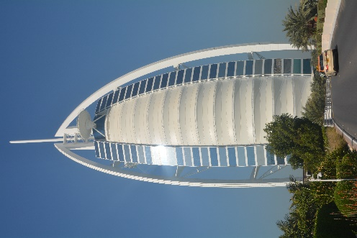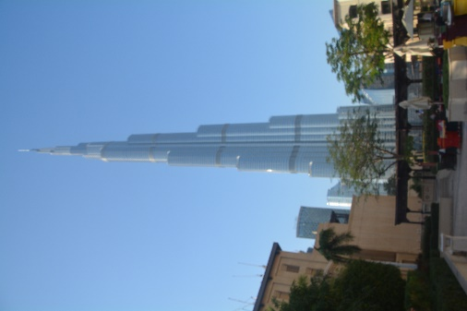

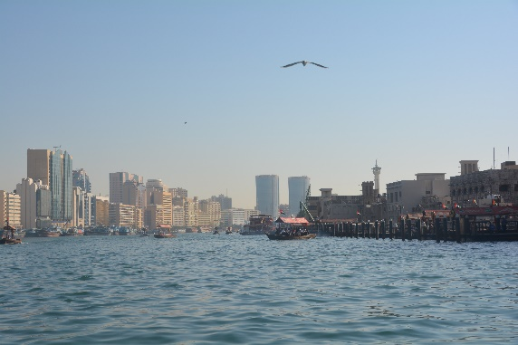
Puis, nous avons visité ABU DHABI, à 165 kms au Sud de DUBAÏ, le plus vaste émirat de la fédération et la capitale politique.
Signifiant « Père de la gazelle », cette mégalopole, longtemps conservatrice, est aujourd’hui tournée vers l’avenir.

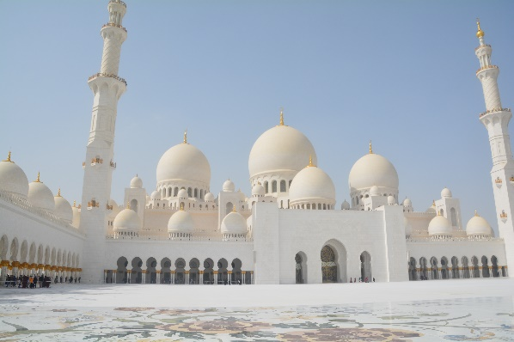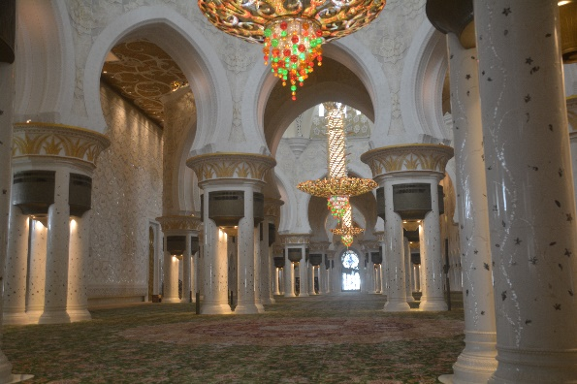

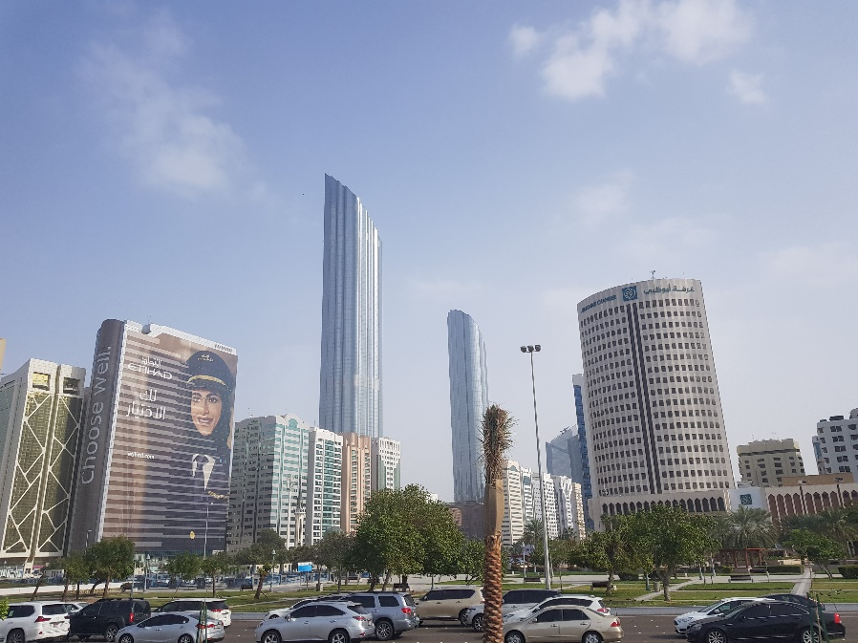

Mais, la plus grande partie de notre séjour a été consacrée au SULTANAT D’OMAN qui s’est adapté plus lentement, par paliers, au chamboulement lié à la découverte du pétrole.
Son charme réside dans le respect de ses origines et la diversité de ses paysages : déserts de sable ou rocailleux, chaîne de montagne Al Hajar, oasis verdoyantes et littoral bordé de palmiers, petits ports typiques et nombreux forts (authentiques symboles omanais dont certains ont plus de 1000 ans).
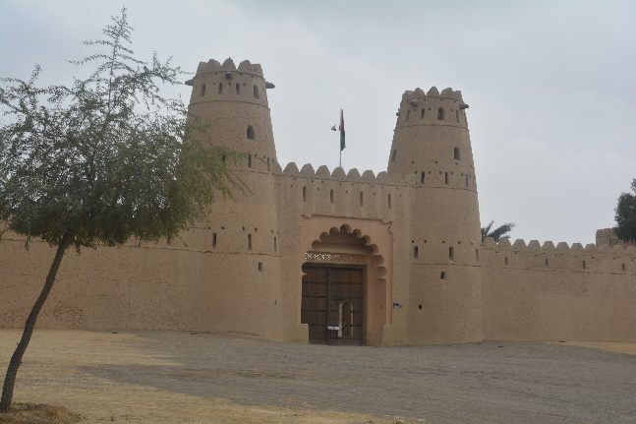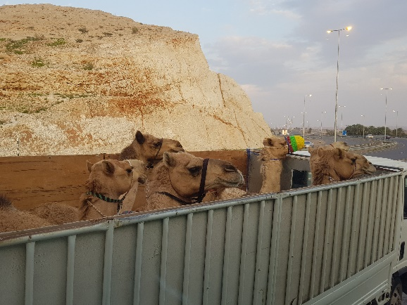
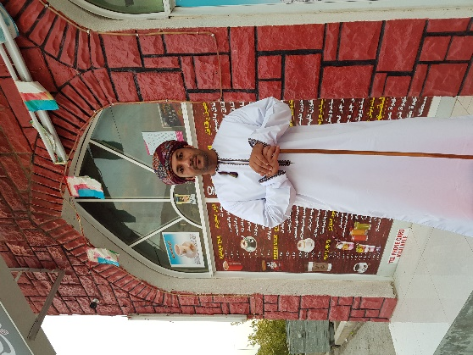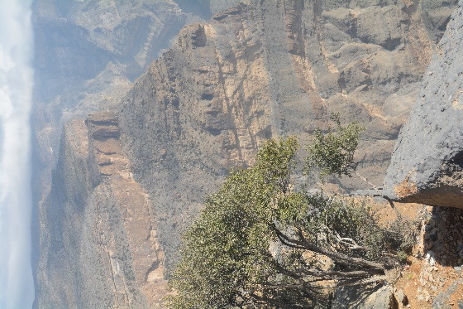
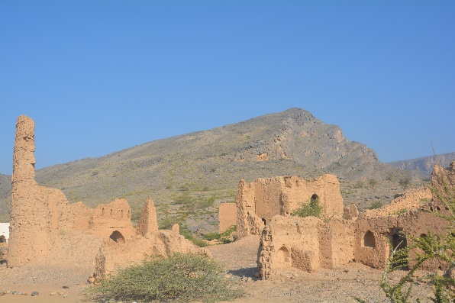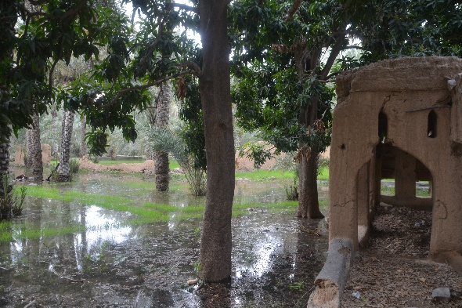
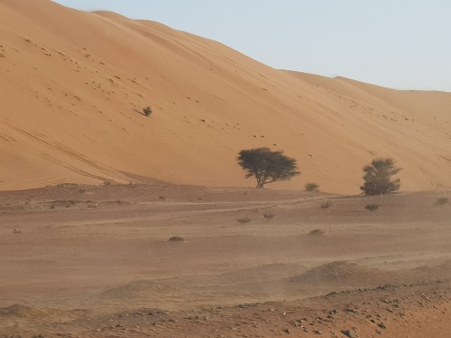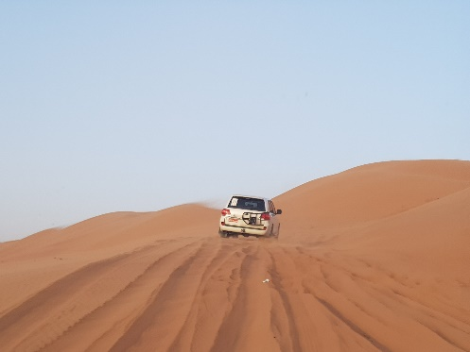
MASCATE ou MUSCAT, sa capitale a considérablement modifié son apparence depuis les années 1970 grâce au Sultan Qaboos, mais a su conserver son charme d’antan autour de ses 2 ports naturels : OLD MUSCAT et MUTRAH.
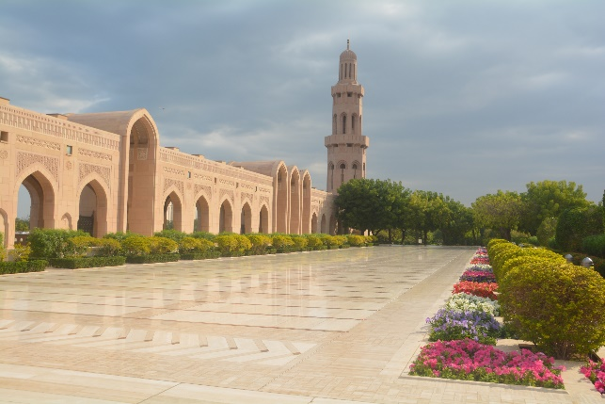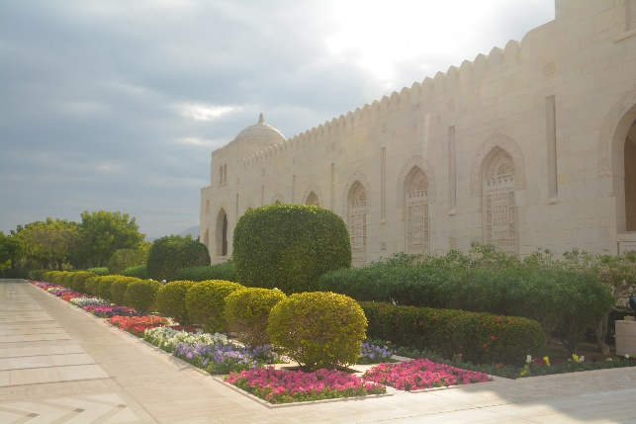
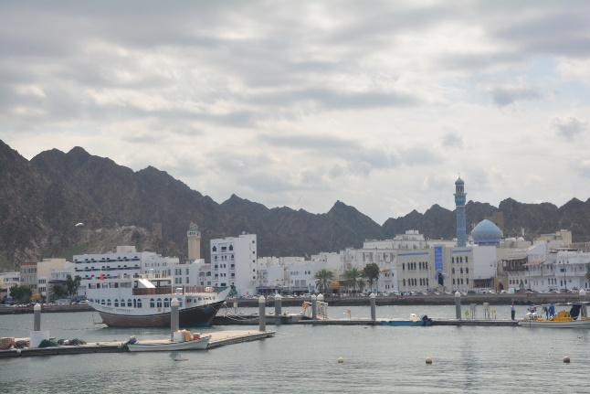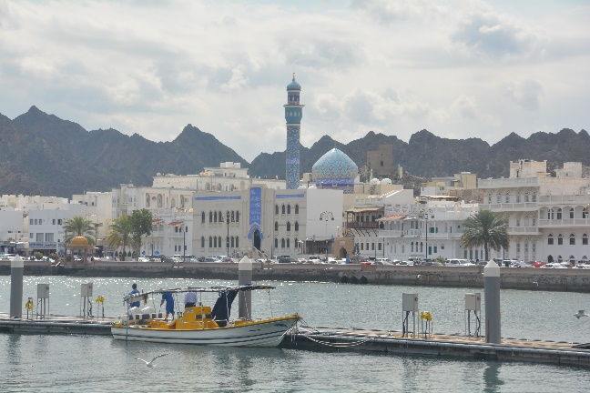
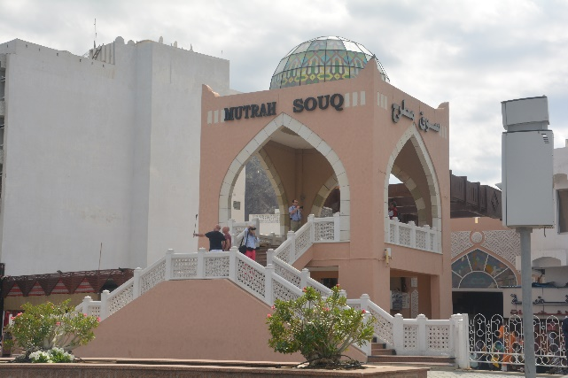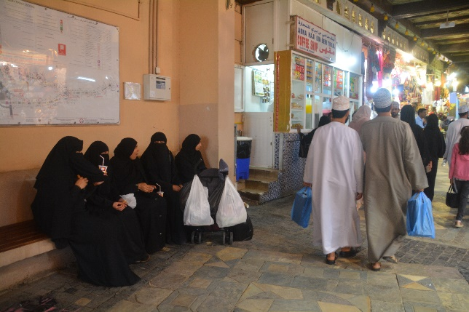
La période choisie était idéale pour les visites : la température n’était pas trop élevée (20 à 25 ° maximum).
En conclusion, de l’avis de tous les participants, ce voyage très intéressant par la diversité de l’évolution de chacun des territoires visités et de leurs paysages contrastés, s’est déroulé dans une ambiance très sympathique et amicale.
